申 请 列 为 授 予 学 士 学 位
的专业简况表

申请专业名称 安全工程 （公章）
专业建立时间 2015
学 制 四年
申请授予学位
学 科 门 类 工学

国务院学位委员会办公室制
2020年 4 月 5 日填

教  师  情  况 | 类 职务  别 |  |  | 教 授 | 副教授 | 讲 师 | 助 教 | 教 员 | 其 他
教  师  情  况 | 本校专任教师 |  |  | 3 | 7 | 7 | 1
教  师  情  况 | 外校兼任教师 |  |  |  | 1 | 1
本专业在校  本科学生数 |  | 共计87 人 |  | 16级8 人 | 17级24 人 | 18级30 人 | 19级25 人
教 学 计 划 执 行 情 况 | 计划规定课程门数 77 |  |  |  |  | 现已开出课程门数 71
教 学 计 划 执 行 情 况 | 已开出公共必修课和专业基础必修课名称、学时、任课教师职务、是否达到大纲要求 |  | 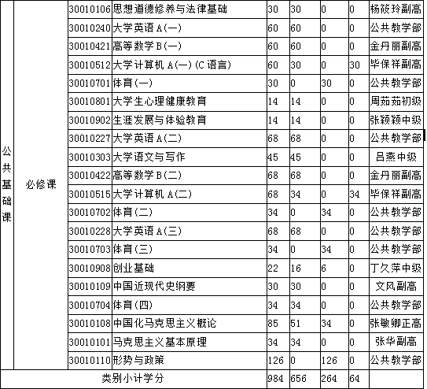  注：课程设置达到大纲要求。
教 学 计 划 执 行 情 况 | 已开出专业必修课名称、学时、任课教师职务、是否达到大纲要求 |  | 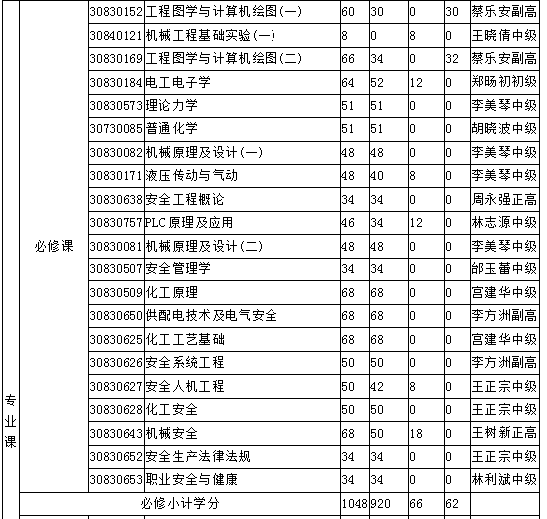  注：课程设置达到大纲要求。
教 学 计 划 执 行 情 况 | 已开出实验课、实习课名称、学时、任课教师职务、是否达到大纲要求 |  | 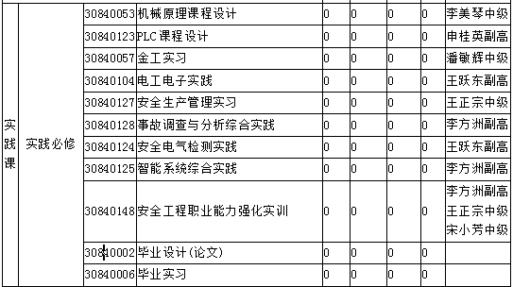注：课程设置达到大纲要求。
教 学 计 划 执 行 情 况 | 毕业论文或毕业设计目前或计划执行情况、指导教师情况 |  | 16级安全工程毕业学生8人，是本专业第一届毕业班，2019-2020年第二学期毕业设计是本学期的最重要工作。教学承担单位已经根据上级教育部门、学院关于毕业设计（论文）的管理办法与有关要求，对该专业的毕业设计（论文）工作制定了简要的工作细则，并已经按要求实施，包括选题标准的制定、工作内容、规范要求、成果要求及评价标准等规范性文件。指导教师均有教学经验和丰富的实践经验，其中，两位教师具有安全工程专业职业资格，即注册安全工程师或安全评价师资格，同时常年参与企业生产安全工作，也是温州市应急管理局专家库专家，有着丰富的工程实践经验；同时，责任心强，认真负责，对学生的毕业设计进展把握充分。毕业设计的选题，完全采用了企事业单位真实的案例，针对其客观实际进行分析、设计，解决企事业单位的实际问题，目前，毕业设计及论文撰写工作正在进行中，具体指导课题情况为：  - 沈皓琰：电气安全检测应用实践，基本完成，指导教师：李方洲  - 叶先涛：先知安全顾问——打造企业安全个性化服务模式，基本完成，指导教师：毛传雨；  - 刘智毅：温州大学化学实验室危废处置安全管理及技术分析，基本完成，指导教师：王正宗；  - 彭栎畅：某企业安全生产标准化建设现状分析及改进对策研究，基本完成，指导教师：王正宗；  - 施泓安：LNG罐区火灾爆炸分析与评价，基本完成，指导教师：王正宗；  - 黄铃： 液化气和天然气使用过程安全分析与评价，基本完成，指导教师：王正宗；  - 邵丽萍：基于瓯江学院特色的情景式安全宣传教育基地构建模式的研究，基本完成，指导教师：王正宗；  - 曾茂杰： 锂离子电池生产过程的安全技术措施选择研究，基本完成，指导教师：王正宗；  其中，刘智毅所完成的课题：温州大学危废处置安全管理及技术分析，是学生与其指导教师王正宗一起开展了温州大学化学实验室开展了详细、认真的调查，包括分类、储存以及危险废物等，发现了大量不规范、危险性较大的问题和隐患，并与相关教师和领导进行了有效的沟通和交流，说明了其危险性，并列出了隐患整改方案；在沟通过程中，列举了北京交通大学2018年12月26日，北京交通大学东校区2号楼实验室内学生进行垃圾渗滤液污水处理科研试验时发生爆炸的事故案例。2019年2月13日，公安机关对事发科研项目负责人李德生和事发实验室管理人员张琼依法立案侦查，追究刑事责任。根据干部管理权限，经教育部、北京交通大学研究决定，对学校党委书记曹国永、校长宁滨、副校长关忠良等12名干部及土木建筑工程学院党委进行问责，并分别给予党纪政纪处分。  其他同学的毕业设计课题也都是企业生产、管理等方面的真实背景课题，或者是学校实验室相关设备等方面的，具有真实工程意义的课题。

本专业成立以来的主要工作，特别是为保证本科教学质量采取的主要措施
1、 明确专业建设思想，不断优化人才培养
2012年温州市安全生产监督管理局与我院商讨、论证开设安全工程专业的开设工作，希望依托我院机械工程、电子信息工程、应用化学等相关专业，建立安全工程新专业相关事宜。为了全面、客观、科学地论证专业的可行性，我们联合了温州市安全生产监督管理局、温州市安全生产服务中心以及温州市安全生产宣教中心等赴中国计量大学、浙江工业大学等拥有安全工程专业的院校，通过大量的调研和论证，最终确定了两个两步走的安全工程专业的建立和创建方案：1、在机械工程专业中开设“机械工程（安全方向），并动员机械和电子专业有转专业意向的学生转入；2、开展安全工程专业申报工作，争取早日获批“安全工程专业”。2013年实现了机械工程（安全方向）的开班，招收转专业学生8名。
2016年，瓯江学院“安全工程专业”获批，真正开始了安全工程专业学生的培养。我院安全工程专业是我院年轻的专业，拥有3位教授，10位副教授，讲师及助教，同时，在温州市多个相关单位聘用了一批有丰富经验的兼职教师队伍，弥补校内专任教师的不足。
（1）专业建设及思路
重视专业培养计划的过程控制和动态建设。为了保证培养计划对专业建设的引领作用，对培养计划实施适时调整和阶段修订相结合的动态管理方式。培养计划实施过程中，加强对计划实施效果的检查、分析和总结，对培养计划需要调整之处，通过充分的论证和研究后进行修订，确保其科学性、合理性与可行性。
重视实践环节能力培养和专业实验室建设。为了保证课程教学效果，从课程教学环节上保证学生的实践动手能力，培养计划修订过程中在科学合理的前提下，加大了实践环节的比例。学院重视实践环节，加大投入力度，确保充足的建设经费。
（2）优化人才培养计划
深入专业人才需求调查，确定合理的专业培养目标。基于既定培养目标，经过充分研究和论证，构建“厚基础、重实践、突创业”的模式。
“厚基础”，即在培养计划课程设置时加强了安全工程专业实践基础技能课程的比例和课时量，包括技术类基础课程和生产管理类基础课程。
“重实践”，即在培养计划中设置了课程实践、认识实习、综合实训、毕业实习等环节；在重要的课程中1:1配置实践指导学时；同时设置了生涯规划环节，让学生充分了解行业发展，并为自己的职业做好规划；此外，大力推进以学科竞赛或者各级科研项目以及各类企事业单位项目为代表的第二课堂教学，如指导学生参加国家、省市等学科竞赛及项目、互联网+等大赛，取得了良好的成绩。
“突创业”瓯江学院的特色之一就是“创业”，而本专业也是一个非常适合创业的专业，所以在做培养计划时就把这一思想融入在培养计划中去，在培养计划中我们专门设置了“创业基础”，“事故调查与分析综合实践”“安全生产管理实习”“安全工程职业能力强化实训”等课程，把创业的思想及措施贯穿到整个4年当中。
在深入调研论证的基础上制定了《温州大学瓯江学院安全工程专业2016级培养计划》。修订了《温州大学瓯江学院安全工程专业2017、2018、,2019级培养计划》，逐步地趋向合理科学，更加吻合培养目标的需要。
2、全面规划，不断完善专业建设计划，深化建设
学院和教学承担单位制订了一系列的规划来指导新专业建设。以教育部《国家中长期教育改革与发展规划纲要》为指导思想，以瓯江学院“十二五”规划、瓯江学院“十三五”规划为总纲，宏观指导本专业发展的思路。教学承担单位制定了专业建设相关规划，制定了安全工程专业建设规划、安全工程专业实验室建设发展规划、师资建设规划等。这些规划分别从专业定位、专业办学指导思想、培养计划、课程设置、师资建设、实验室建设、实习基地建设、教学改革与研究、科研等方面进行详细阐述，为新专业建设理清了脉络。
3、建立完备的教学制度和教学文件，规范管理
为确保教学工作的正常、有序进行，瓯江学院制订了系统的制度，并与时俱进，不断修改完善。现学院针对教职工已经出台了30余项规章制度、实施办法等文件，对学生已经出台了17项规章制度、实施办法等，规范和指导全院教学工作。
教学承担单位在深入研究分析教学和专业建设特点后，对学院的有关文件进行补充，制订了相应的规章制度，适用于分院。
4、加强师资建设，构建雄厚的“双师”型教师队伍
学院及教学承担单位高度重视师资队伍建设，不断加强师资队伍的建设力度，逐步壮大教师队伍，主要措施有：
（1）以“中青年骨干教师培养工作”为重点，加大师资培训力度，不定期安排教师参加学术及教学会议；
（2）加强教师专业技能的深造，学院出台了《温州大学瓯江学院教师挂职锻炼管理办法（试行）》，以优惠的政策鼓励教师进行专业实践锻炼，走“双师型”建设之路，目前学院多位教师取得国家注册安全工程师、国家注册安全评价师等专业资格证书，或已经通过了多门课程考试；
（3）鼓励专业教师加大力度参与地方、政府及企业的科研与社会化服务工作，我院专业教师有四名教师被温州市应急管理局聘为温州市应急管理专家，三名教师为乐清市应急管理专家，为政府及地方贡献专业力量，服务社会。
（3）建立“青年教师导师制”，由高职称、经验丰富的教师带动青年教师的教学、科研、教研工作，并积极申报国家、省部级以及校内各类课题；
（4）对教师职业道德建设提出了更高的要求，建立职业道德教育制度，开展多种形式的教师职业道德教育实践活动。在教师党员中开展了“把学生当家人、用心温暖、用行动去影响”的活动，得到全体教师党员的认同，并集体进行了宣誓承诺。
（5）按课程性质建立教学小组，实行主讲教师制度，每门课程配备1-2名主讲教师，同时配备辅导教师，协调工作，互为补充，共同承担课程教学任务，加强交流合作。
目前，本专业共有专业课教师18人（其他教师为与其他分院共享），师资结构见下表。
项目 | 职称结构 |  |  |  | 学历结构 |  |  | 学缘
类别 | 教授 | 副高 | 讲师 | 助教 | 博士 | 硕士 | 本科 | 外校 | 本校
数量 | 3 | 7 | 7 | 1 | 2 | 12 | 4 | 2 | 0
比例 | 17% | 39% | 39% | 4% | 11% | 67% | 22 | 100% | 0
备注 | 博士学位比例：17% |  |  |  | 研究生以上学历比例为：83%
5、加强教学建设，完善教学基本条件
（1）课程建设
为促进和保障专业教学工作有效性和高质量，一直把课程建设当作专业建设的基本落脚点来抓。为此，制订了专业课程建设计划，严格按照计划执行并组织落实。
以精品课程和精品课程群建设作为关键着手点，加强重点课程建设和优质课程建设，形成优质课程体系，全面提高课程建设质量。专业建设院级精品课程1门，有关课程的各级教学改革项目7项。
本专业确定了面向21世纪教学改革和课程体系改革的总体思路。结合安全工程专业工程教育认证标准、注册安全工程师知识结构以及地方产业特点，参考其他兄弟院校相关专业的课程设置情况，根据自身的办学特色，从数学与自然科学、工程基础、专业基础、专业课程等方面开展课程建设。如：
专业基础类课程：安全学原理：事故发生的社会、自然科学机制及事故发生、发展规律，事故致因理论；安全系统工程：主要研究产品、产品系统或生产系统中物的不安全因素及解决策略；安全人机工程：人体参数、人的感知与反应、人的心理特征、人的作业特征、显示器设计；安全管理工程：以组织为研究范围，管理体系，事故预防的管理科学方法，组织与个人（不）安全行为解决方法；安全法学：安全法律体系、宪法、劳动法、安全生产法等安全生产基础法规的重点内容、我国安全立法的改革趋势。
专业类课程：电气安全课程：电气事故机理；通用防触电技术；电气线路和电气设备的安全技术；电气防火防爆工程；防雷安全和静电安全；电气安全管理；火灾爆炸课程：燃烧与爆炸的机理；防火与防爆技术的基本理论；防火与防爆基本技术措施；机械安全：机械安全的基本规律；常见危险机械的安全技术；起重安全技术；通风工程安全：作业场所有害物的来源与危害；通风方式与通风空调基本方程；有毒有害气体净化原理与方法；化工安全：普通化学、化工工艺、化工安全、化工设备。
结合教学改革和教学研究成果，经过几轮教学体系的修改，修订了新的教学大纲。
另外，在本专业教学计划和课程体系中加大了实践性教学环节的比重，实践课程分为专业实验及实践、认识实习、生产实习三方面，学分占专业课总学分的40%以上，使理论教学与实践环节衔接合理，课程品位高，授课质量好，教学计划和课程体系能很好体现学生知识、能力、素质协调发展的要求。（2）教材建设
在教材选用上注重教材内容与培养目标相适应。已使用的专业课程教材中，80%以上选用面向21世纪课程教材或规划教材，其他教材也都是使用行业公认的经典教材，课前到书率100%。另一方面，推出了教材建设规划及激励措施，加强自编教材建设工作，尤其是实践类课程，以促进优质课程建设。（3）实验室建设及实验教学情况
将实验室建设与专业建设、课程教学紧密结合，并有效地开展资源共享、专业共建工作，加大力度开展电子信息工程、机械工程以及安全工程三专业融合与资源共享，理顺机、电、安三专业的协作与共享，从机械、电子电气的风险出发，融合安全理念，认识设备和人员的安全机理，实现人、机、环的大安全教育。目前已建设的实验室有机电实验实训中心、智能检测及控制实验实训室、电气安全实验实训室、机器视觉生产线自动监测实验实训室、透明电梯安全系统、智能车、智能机器人及无人飞机创客训练营等。
实践教学中实践、实验项目开出率为100%，综合性设计实验开出率100%。
（4）实践基地
本专业利用了我院的实验室及实训基地资源作为校内实践基地，开展安全工程专业实验、实训工作；校外专业与浙江力诺、德力西、浙江天宏等建立实习实训基地3处，合作关系稳定，能够满足专业学生的三大实习（专业实验、认识实习、生产实习和毕业实习）和其他实训的需要。根据长远需求，还需扩展3-5个合作基地。

同时，利用我院及相关专业教师的资源，已经与多家企事业单位建立了长久的、密切的专业合作关系，如：国家应急管理局安全生产宣教中心、浙江省安全生产科学研究院、温州应急管理局、温州市鹿城区消防局、温州市安全生产宣教中心、温州市安全生产技术服务中心、温州市城投集团，温州环境发展有限公司、浙江力诺流体控制科技股份有限公司、温州市港华专用车服务管理有限公司、浙江新力新材料股份有限公司、浙江天宏企业管理有限公司、温州先知安全技术有限公司，温州市华隆安全生产有限公司，温州市科能管理有限公司等数十家单位。在学生实习、就业等多方面起到了重要作用。
6、 参加教学科研活动，指导学生创新创业项目
在教学科研竞赛方面，专业教师积极申报，获得了浙江省微课比赛二等奖、立项《化工安全生产与生态环境保护管理措施研究》等课题，获得了4项实用新型专利。
在指导学生创新创业项目方面，获得了多项科研及创新创业项目包括国家级创新创业项目，获得了浙江省安全文化摄影和知识竞赛二、三等奖，提高了学生的专业知识和实践动手能力。另外，16安全工程专业叶先涛创立公司（温州先知安全技术有限公司），利用专业知识为地方经济发展注入安全力量。
7、完善教学监管制度，提高教学质量
教学监管有两个层面，一个是学院层面的监管，包括督导对专业建设各方面的检查工作和学院主管领导的检查；其次是分院教学督导小组监督新专业建设的进度、举措和成效。专业建设负责人及团队对两个层面反馈的意见，及时做出回复，并召集相关教师进行讨论分析，提出整改措施，并落实。教学监管体系已基本健全。
为了提高教学质量，除各方面建设规划外，从教学任务分配来看，有意安排职称高、学历高、教学质量高的教师主讲。对于年轻教师实行青年教师导师制来提高教学质量。通过各方面的举措，教学质量良好。
8、践行社会责任，发挥专业社会影响
由于安全工程专业与社会、政府和企业可持续健康发展有着紧密联系，专业教师和学生积极发挥专业力量，践行社会责任，如参与安全政策研究和制定、预防性安全检查、线上和线下安全培训、入企安全帮扶等。专业教师有温州市应急管理专家、浙江省生态与环境修复技术协会常务理事、温州市机电技术协会机电工程师委员会副主任、鹿城区公益专家团团长，多次组织大型安全活动，有组织策划鞋革行业安全情景剧、全国七进比赛进温州活动、全国应急普法活动等，在永嘉普法面对面、温州民生频道、央视社会与法等频道进行安全普法和传授安全知识，用专业践行社会责任，积极发挥社会影响。
其  他  需  要  说  明  的  问  题 | 无

校  学  术  委  员  会  意  见 | 校学术委员会主席（签章） 年 月 日
专  家  评  议  组  意  见 | 全组人数 |  | 参加投票人数 |  | 同意 |  | 不同意 |  | 弃权
专  家  评  议  组  意  见 | 组长（签章） 年 月 日
主  管  部  门  意  见 | （公章） 年 月 日
备
注

